День недели | № п/п | Расписание уроков | Материал урока | Примечание
Пятница 22.05.2020 г. | 1 | Русский язык | Систематизация и обобщение изученного в разделе «Морфемика. Словообразование. Орфография».  Выполните задание.  Из предложенных вариантов ответов выберите верный.  - Укажите ряд, в котором употреблены слова с одинаковым корнем.  а) весна, весенний, веснушка;  б) свет, святой, светильник;  в) стол, столовая, столица.  2. Укажите слово, соответствующее схеме  корень суффикс окончание.  а) домик;  б) предгрозовой;  в) рассвет.  3. Укажите слово, которое образовано суффиксальным способом.  а) покупатель;  б) универмаг;  в) приготовить.  4. Укажите слово, которое соответствует схеме  приставка корень суффикс окончание.  а) свежесть;  б) пришкольный;  в) уборка.  5. Укажите слово с приставкой ОТ-.  а) отварить (капусту);  б) отцовский;  в) оторвать.  6. Выберите слово, которое образовано приставочным способом.  а) стенгазета;  б) приехать;  в) головоломка.  7. Укажите, в какой морфеме находится выделенная буква в слове танцЫ.  а) в приставке:  б) в корне;  в) в окончании.  8. Выберите слово, в котором нет приставки.  а) растение;  б) рассвет;  в) расписание.  9. Укажите способ образования слова луноход  а) приставочный;  б) сложение двух основ;  в) приставочно0суффиксальный.  10. Укажите слово, от которого образовалось слово прелестный.  а) лесть;  б) прелесть;  в) прельстить. | Выполнить работу в тетради.  Ответы выслать на номер 9286100429 в WhatsApp или на адрес электронной почты bliznyukova1@yandex.ru
 | 2 | Математика | Нахождение части целого и целого по его части.  Учебник:§ 9.1-9.6, выполнить тест.  Тест  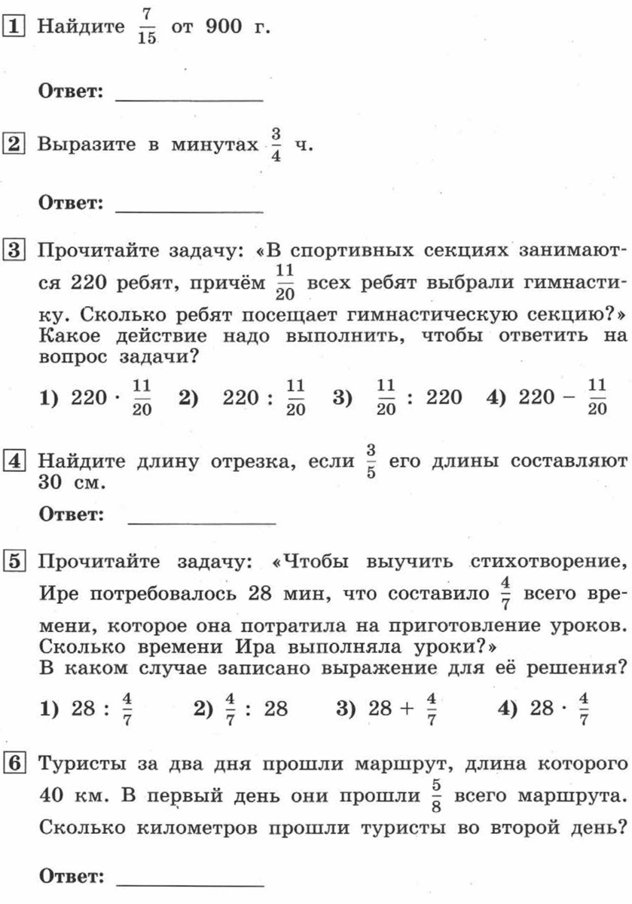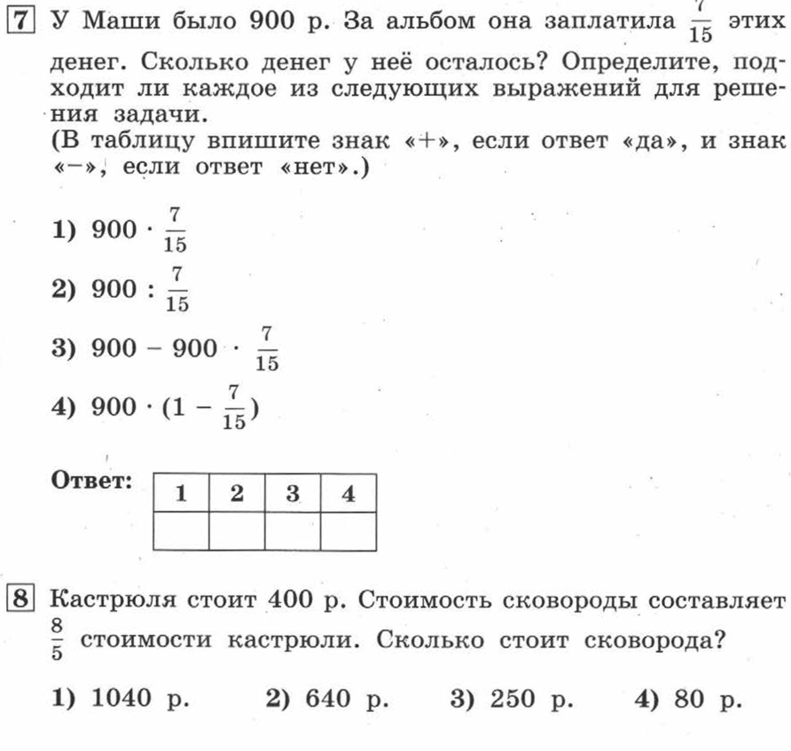 | Работу сфотографировать и отправить учителю на номер в WhatsApp: 928-904-37-56 или эл. почту – bychckova.niura@yandex.ru
 | 3 | Обществознание | - Заканчиваем выполнять проект и высылаем учителю. | Выполненные задания вы можете направить на номер в WhatsApp: 928-605-76-97 или эл.почту – ulasevich42@gmail.com
 | 4 | Литература | Сюжет и композиция художественного произведения.  Стр. 225-226.  Прочитать, выписать определения в тетрадь и выучить. | Выполнить работу в тетради.  Ответы выслать на номер 9286100429 в WhatsApp или на адрес электронной почты bliznyukova1@yandex.ru
 | 5 | Физкультура | Легкая атлетика. Упражнения для развития быстроты движения.  1.Бег на месте с энергичным движением рук и ног (10 сек)  2.Бег на месте с высоким подниманием бедра (10 сек)  3.Бег на месте с забрасыванием голени назад (10 сек)  4.Старт из различных положений (из положения сидя, лёжа, из упора присев, низкий старт) и пробежка до 10 метров.  После каждого упражнения (пробежки) отдых 1-2 минуты.  Следить за самочувствием. | Выполненные задания вы можете направить на номер в WhatsApp: 89281231406;  или эл.почту–dmitry.aks.1@yandex.ru

